淡江時報 第 1136 期
蘭陽校園梅園花開迎春
學校要聞
【本報訊】蘭陽校園梅花開了，在梅園內超過200株梅樹因受天候影響而讓梅花綻顏開放，引蜂招蝶為梅園增添美麗風情，為賞梅時節揭開序幕，梅花也被作為傳春報喜的吉祥象徵，歡迎呼朋引伴到蘭陽校園賞花。
2022/01/09

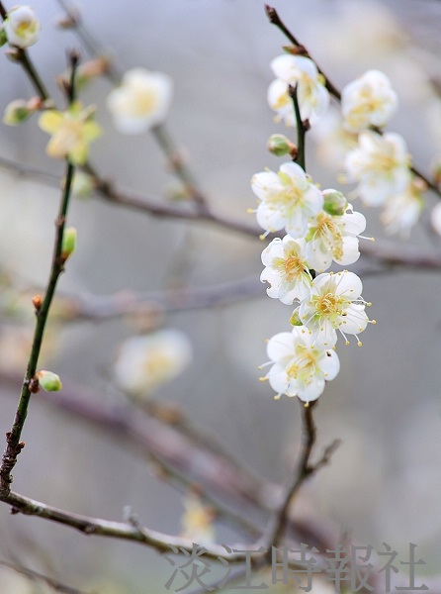
蘭陽校園梅花開了，為賞梅時節揭開序幕，梅花也被作為傳春報喜的吉祥象徵，歡迎呼朋引伴到蘭陽校園賞花。（圖／蘭陽校園提供）

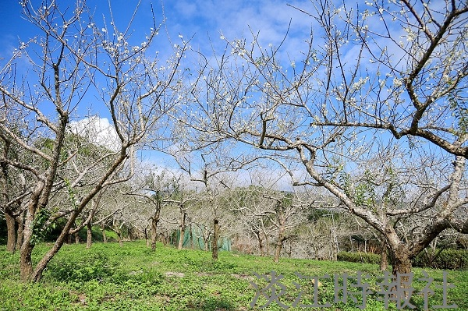
蘭陽校園梅花開了，為賞梅時節揭開序幕，梅花也被作為傳春報喜的吉祥象徵，歡迎呼朋引伴到蘭陽校園賞花。（圖／蘭陽校園提供）

